臺北市信義區敦厚里里民活動場所
108年課程表
時段  課程  名稱  星期 | 上午  （0900-1200） | 下午  （1300-1700） | 晚間  （1800-2100） | 備註
星期一 | 韻律舞  於區民活動中心上課 | 為民服務 | 為民服務
星期二 | 與民有約 | 為民服務 | 為民服務
星期三 | 韻律舞、太極  於區民活動中心上課 | 為民服務 | 為民服務
星期四 | 與民有約 | 為民服務 | 為民服務
星期五 | 編織DIY課程 | 為民服務 | 為民服務
星期六 | 與民有約 | 為民服務 | 為民服務
星期日

填表人： 江世安 填表日期：108.10.1

注意事項：
一、開放時段請遵守場地使用規定，場地服務洽志工人員協助。
二、課程或服務時段變動時，提前於網站公告外並於里活動場所公告週知。
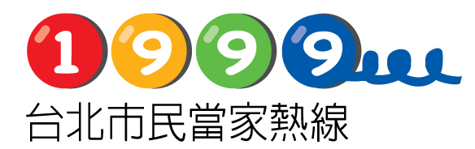
三、上課時請輪值志工將使用情形登記於登記簿內備查。

